消费品召回计划
生产者名称 | 福建植护盈润实业有限公司
产品名称 | 亲肤无芯卫生纸
品牌 | 植护
涉及数量 | 557件
型号/规格 | 120mm×120mm（4层）×45g/卷×42卷
生产起止日期 | 2022年8月1日
生产批号/批次 | FJ20220801QA603
产品描述及外观图片 | 产品名称：植护®亲肤无芯卫生纸，净含量：45g×42卷 规格：120mm×120mm（4层），货号：ZH512  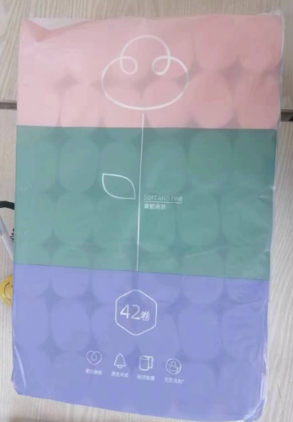
存在的缺陷 | 细菌菌落总数过多
可能导致的后果 | 存在危及人身健康的风险
避免损害发生的应急处置方式 | 停止使用问题产品
具体召回措施 | 为消费者提供免费退换货服务
召回负责机构 | 福建植护盈润实业有限公司
召回联系方式 | 0591-85695507
召回进度安排 | 2023年8月1日至2023年10月31日，福建植护盈润实业有限公司告知销售部立即下架该批次缺陷产品，库存全部退回，并在淘宝植护品牌自营店发布召回公告，说明召回具体事宜。同时为购买到缺陷产品的消费者免费退换货，消费者也可拨打电话0591-85695507或了解具体事宜。
其他需要报告的内容 | 无
其他信息 | 相关用户也可以登录国家市场监督管理总局缺陷产品管理中心网站、中国产品安全与召回信息网或关注微信公众号（SAMRDPAC)，或拨打缺陷产品管理中心热线电话：010-59799616，了解更多信息。

